https://drive.google.com/drive/folders/1BJ4JaRH91WZj23JZkkbtThbzSZy0eTc9
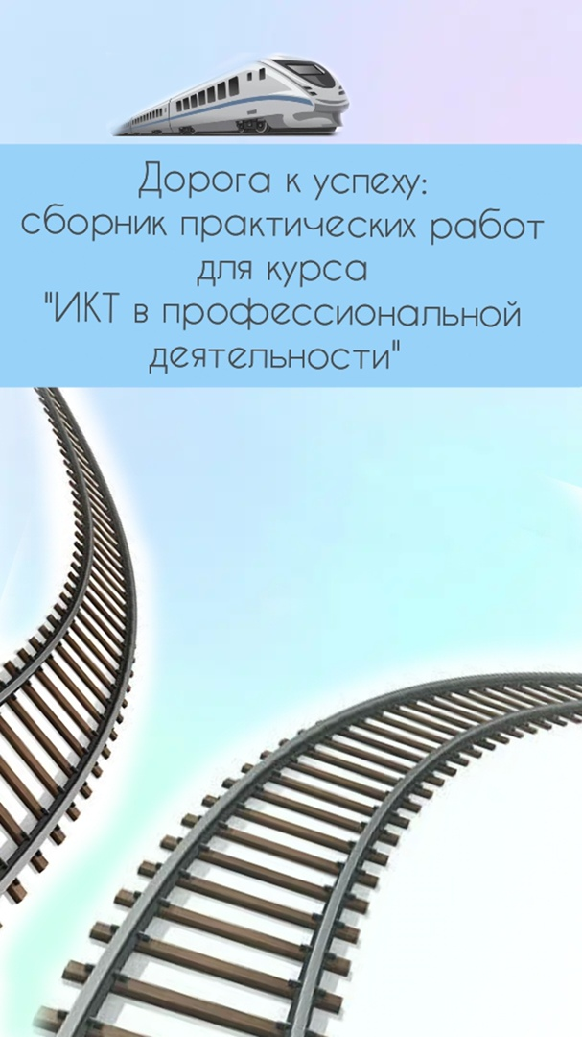
Дополнение к сборнику
Оглавление
Практические работы. 7 класс 4
Практическая работа «Техника безопасности в кабинете информатики» 4
Практическая работа «Кодирование цветов в Paint» 5
Практическая работа «Кодирование Информации» 7
Практическая работа «Создание информационных сообщений. Расчет объема информации» 9
Практическая работа «Основные компоненты компьютеров» 10
Практическая работа «Графический редактор Paint» 11
Практическая работа «Создание графического информационного объекта» 14
Практическая работа «Поиск информации в сети Интернет» 15
Практическая работа «Текстовый редактор» 17
Практическая работа «Разработка, заполнение таблиц данными в MSWord» 20
Практическая работа «Формулы, используемые при эксплуатации поездов» 21
Практическая работа «Карты и схемы железных дорог» 22
Практическая работа «Мультимедийные технологии в профессиональной деятельности» 25
Практическая работа «Компьютерная презентация» 28
Практическая работа «Создание презентации «Информатика и ж/д транспорт»» 29
Практические работы. 8 класс 30
Тест по теме «Техника безопасности» 30
Практическая работа «Создание графического информационного объекта «Эмблема для ЖД транспорта» 31
Тест по теме «Paint» 33
Практическая работа «Создание текстовых объектов в Ж/Д сфере» 34
Практическая работа «Программное обеспечение компьютера. Программное обеспечение, применяемое в эксплуатационной деятельности на железнодорожном транспорте» 36
Практическая работа «Обработка текстового информационного объекта "История железнодорожного транспорта» 37
Практическая работа «Создание сложного текстового информационного объекта ЖД системы стран мира» 39
Практическая работа «Форматирование текстового информационного объекта» 41
Практическая работа «Обработка текстового информационного объекта «Железная дорога» 44
Тест по теме «Текстовый редактор» 45
Создание презентации «Железнодорожный общественный транспорт» 46
Тест по теме «Компьютерные презентации» 49
Практические работы. 9 класс 50
Практическая работа «Техника безопасности в кабинете информатики». 50
Практическая работа «Формулы, используемые при эксплуатации поездов». 53
Практическая работа «Разработка графа структуры ОАО РЖД, сети железных дорог». 55
Практическая работа «Карты и схемы железных дорог России». 56
Практическая работа «Таблицы тарифных расстояний между транзитными пунктами». 57
Практическая работа «Работа с формулами для расчета стоимости поездки на поезде». 59
Практическая работа «Структура записи графика движения поездов». 61

Практические работы. 7 класс

Практическая работа «Техника безопасности в кабинете информатики»

Задание 1. Заполните таблицу

- На рабочем столе откройте документ под названием ТБ.doc
- Заполните таблицу
- Первый столбик – различные предположения, связанные с техникой безопасности
- Второй столбик –вам нужно отметить верно ли предположение или нет
- После завершения, обсудите с классом и учителем правильность ваших ответов

Задание 2. Выполнение теста.

- Откройте браузер, доступный на вашем компьютере
- Вставьте ссылку, которая находиться ниже (напечатайте), в адресной строке браузера
https://wordwall.net/play/23110/810/207
- Пройдите тест
- Результат покажите учителю

Задание 3. Оценка своей деятельности

- Откройте свою тетрадь и ответьте на следующие вопросы
- Что на сегодняшнем уроке я узнал(а) нового?
- Что понравилось в Практической работе?
- В чем возникли трудности, при выполнении данной работы?
- Оцени сложность Практической работы от 1 до 5, где 1- легкая работа, а 5- сложнейшая работа в мире. Свой ответ обоснуйте
- Запись в тетради показать учителю

Спасибо за работу. Ты большой молодец,
а это значит, что потраченное
тобой время было не зря ♥

Практическая работа «Кодирование цветов в Paint»
Задание 1. Раскрасьте картинку

- Откройте Paint
- С помощью инструмента откройте картинку в приложение
- «Вставить» → «Вставить из»
- В строке «Имя файла» наберите «КартинкаPaint»
- Нажмите «Открыть»
- Растяните изображение так чтобы все изображение было на листе
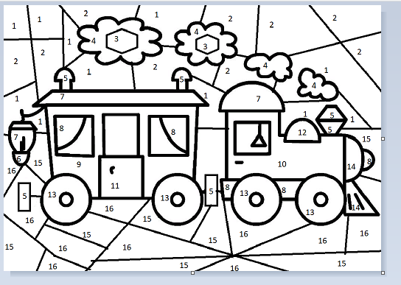
- Раскрасите картинку используя закодированный цвет из приведенной таблицы

Номер цвета | Оттенок | Контраст | Яркость | Красный | Зеленый | Синий
1 | 155 | 203 | 123 | 26 | 52 | 236
2 | 155 | 203 | 148 | 74 | 96 | 240
3 | 141 | 210 | 159 | 94 | 165 | 244
4 | 142 | 211 | 185 | 146 | 191 | 248
5 | 37 | 225 | 124 | 248 | 231 | 16
6 | 227 | 240 | 202 | 255 | 174 | 201
7 | 227 | 240 | 124 | 255 | 9 | 88
8 | 0 | 240 | 109 | 232 | 0 | 0
9 | 200 | 240 | 59 | 125 | 0 | 125
10 | 25 | 234 | 111 | 233 | 147 | 3
11 | 203 | 176 | 162 | 233 | 112 | 223
12 | 173 | 145 | 162 | 155 | 122 | 222
13 | 160 | 0 | 154 | 163 | 163 | 163
14 | 120 | 240 | 120 | 0 | 255 | 255
15 | 70 | 218 | 110 | 64 | 223 | 11
16 | 75 | 164 | 123 | 67 | 216 | 46
- Откройте инструмент 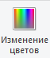 и заполните данные из таблицы. Далее нажмите «Добавить в набор» потом нажмите на полученный вами цвет в окошке «Дополнительный цвет» и отметьте «Ок». Затем раскрасьте картинке
- Результат покажите учителю

Задание 2 Оценка своей деятельности

- Откройте свою тетрадь и ответьте на следующие вопросы
- Что на сегодняшнем уроке я узнал(а) нового?
- Что понравилось в Практической работе?
- В чем возникли трудности, при выполнении данной работы?
- Оцени сложность Практической работы от 1 до 5, где 1- легкая работа, а 5- сложнейшая работа в мире. Свой ответ обоснуйте
- Запись в тетради показать учителю

Спасибо за работу. Ты большой молодец,
а это значит, что потраченное
тобой время было не зря ♥

Практическая работа «Кодирование Информации»

Задание 1. Исследование различных способов кодирования информации

- Откройте текстовый документ «Приложение№1»,в котором будут находиться различные таблицы, которые помогут тебе в кодирование текста
- Откройте текстовый документ «Приложение№2»
- Работу выполните в документе и сохраните ее на рабочем столе под именем «КодИнф_Фамилия_Имя»

Задание 2. Двоичное кодирование информации. Определение числового кода символа.

- Запустить текстовый редактор. Ввести команду [Вставка-Специальный Символ…]. На экране появится диалоговая панель Символ. Центральную часть диалогового окна занимает таблица символов для определенного шрифта (например, Times New Roman).
- Символы располагаются последовательно слева направо и построчно, начиная с символа Пробел в левом верхнем углу и кончая буквой «я» в правом нижнем углу таблицы. Выбрать символ и в раскрывающемся списке из: тип кодировки.В текстовом поле Код знака: появится его числовой код. (Обведен цветом на примере)

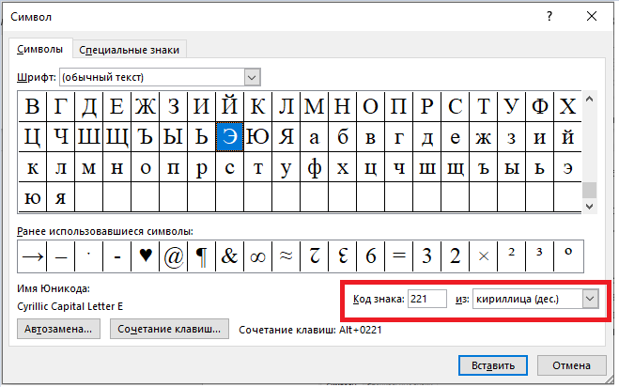

- Используя таблицу символов, записать последовательность десятичных числовых кодов следующего текста:

Под весёлый стук колёс
Мчит по рельсам паровоз.
Дым, пуская на лету,
Паровоз гудит: ту-ту!

Задание 3. Двоичное кодирование информации. Ввод символов по числовому коду.

- Запустить стандартную программу Блокнот.
- С помощью дополнительной цифровой клавиатуры при нажатой клавише {Alt} ввести число 0224, отпустить клавишу {Alt}. В документе появится символ «а».
- Повторить процедуру для числовых кодов от 0225 до 0233. В документе появится последовательность из 12 символов «абвгдежзий» в кодировке Windos (CPMS-DOS 1251).

Задание 4 (Домашнее). Создание своего способа кодирования

- Придумать свою систему (таблицу)кодирования по примеру «Задание 1» и закодируйте свое Имя Фамилию и Отчество. Напоминаю, что кодировать можно, как угодно. можно использовать различные символы, цифры, буквы.

Задание 5. Оцени свою деятельность

- Откройте свою тетрадь и ответьте на следующие вопросы
- Что на сегодняшнем уроке я узнал(а) нового?
- Что понравилось в Практической работе?
- В чем возникли трудности, при выполнении данной работы?
- Оцени сложность Практической работы от 1 до 5, где 1- легкая работа, а 5- сложнейшая работа в мире. Свой ответ обоснуйте
- Запись в тетради показать учителю

Спасибо за работу. Ты большой молодец,
а это значит, что потраченное
тобой время было не зря ♥

Практическая работа «Создание информационных сообщений. Расчет объема информации»

Задание 1. Информационное сообщение.

- На уроке вам были рассказаны основные правила общения в Интернете. Используя полученные знания составите в тетради сообщение
- Тема сообщение: просьба о помощи у одноклассника
- Обсудите свои сообщения в классе, поговорите об ошибках, если они есть.

Задание 2. Расчет объема информации

- В одной из кодировок Unicode каждый символ кодируется 16 битами. Вова написал текст (в нём нет лишних пробелов):

«По конструкции платформы бывают:бортовые, безбортовые, тормозная».

Ученик вычеркнул из списка название одного из типов платформ. Заодно он вычеркнул ставшие лишними запятые и пробелы — два пробела не должны идти подряд.
При этом размер нового предложения в данной кодировке оказался на 160 бит меньше, чем размер исходного предложения. Напишите в ответе вычеркнутое название животного.

- Посчитай объем сообщения. В одной из кодировок Unicode каждый символ кодируется 16 битами. Вова написал текст (в нём нет лишних пробелов):

«Из-за погодных условий поезд Спб-Москва отменен»

Задание 3 Оценка своей деятельности

- Откройте свою тетрадь и ответьте на следующие вопросы
- Что на сегодняшнем уроке я узнал(а) нового?
- Что понравилось в Практической работе?
- В чем возникли трудности, при выполнении данной работы?
- Оцени сложность Практической работы от 1 до 5, где 1- легкая работа, а 5- сложнейшая работа в мире. Свой ответ обоснуйте
- Запись в тетради показать учителю

Спасибо за работу. Ты большой молодец,
а это значит, что потраченное
тобой время было не зря ♥

Практическая работа «Основные компоненты компьютеров»

Задание 1. Решение заданий в онлайн-сервисе

- Откройте браузер
- В адресной строке наберите следующую ссылку: https://learningapps.org/watch?v=pdh5a3uek21
- Результат покажите учителю

Задание 2. Оценка своей деятельности

- Откройте свою тетрадь и ответьте на следующие вопросы
- Что на сегодняшнем уроке я узнал(а) нового?
- Что понравилось в Практической работе?
- В чем возникли трудности, при выполнении данной работы?
- Оцени сложность Практической работы от 1 до 5, где 1- легкая работа, а 5- сложнейшая работа в мире. Свой ответ обоснуйте
- Запись в тетради показать учителю

Спасибо за работу. Ты большой молодец,
а это значит, что потраченное
тобой время было не зря ♥

Практическая работа «Графический редактор Paint»

Задание 1. Используя инструменты, линия изаливка, нарисуйте фрагмент ж/д дороги

1. Запустите графический редактор.
- Выберите инструмент Линия на панели инструментов
- Под панелью инструментов появилось окно, в котором можно выбрать тип линии. Выберите любой тип линии, который вам подойдёт.
- Выполните последовательно шаги со 2 по 5 как показано в Таблице 1.
- Волнистая линия нужна для того, чтоб показать фрагмент ж/д дороги (Таблица 1, Шаг 3)
- Используя ластик уберите ненужные линии (Таблица 1, Шаг 5)
- Сделайте изображение цветным используйте инструмент Заливка .
Таблица 1.
Шаг 1 | Шаг 2 | Шаг 3
 |  | 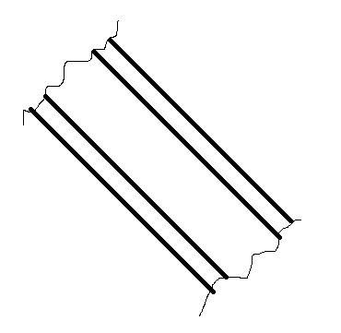
Шаг 4 | Шаг 5 | Шаг 6
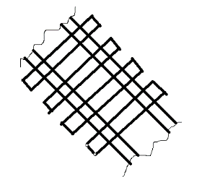 | 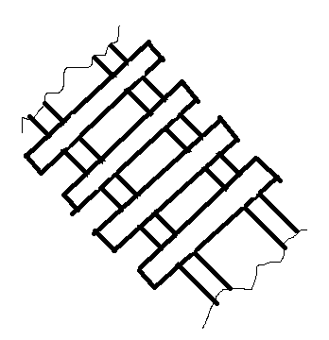 | 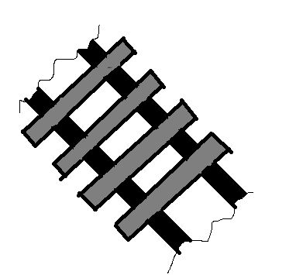

- Сохраните рисунок в своей папке под именем «Дорога». Для этого в меню Файл выберите пункт Сохранить. В появившемся окне в поле имя файла введите имя «Дорога», а затем нажмите на копку Сохранить.

Задание 2. Используя инструменты Эллипс, Ластик, Линия, Заливка нарисуйте кувшинку
1. Запустите графический редактор.
2. На панели инструментов выберите инструмент Эллипс и нарисуйте окружность (Таблица 2, Шаг 1)
3. Последовательно выполните шаги таблицы со 2 по 7 для создания рисунка.
4. Сохраните рисунок в своей папке под именем «Кувшинка». Для этого в меню Файл выберите пункт Сохранить. В появившемся окне в поле имя файла введите имя «Кувшинка», а затем нажмите на копку Сохранить.

Таблица 2.
Шаг 1 | Шаг 2 | Шаг 3 | Шаг 4
Шаг 5 | Шаг 6 | Шаг 7
 | 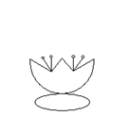 | 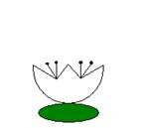

Задание 3. Используя инструменты, Кривая, Заливка, Распылитель, Карандаш нарисуйте
- Запустите графический редактор.
- На панели инструментов выберите инструмент Кривая .
- Расположите указатель в области рисования, там, где должна начаться кривая, нажмите левую кнопку мыши и перетащите его в точку, где кривая должна закончиться. Отпустите кнопку. В области рисования появилась прямая линия (Таблицы 3, Шаг 1).
- Расположите указатель мыши возле той части прямой линии, которую вы хотите изогнуть, нажмите левую кнопку мыши и перетащите указатель в направлении, в котором должна изогнуться линия (Таблица 3, Шаг 2).
- Выполните последовательно шаги с 3 по 11.
- Для того, чтобы изображение стало цветным, воспользуйтесь инструментом Заливка.
Таблица 3.
Шаг 1 | Шаг 2 | Шаг 3 | Шаг 4
 | 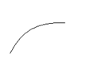 | 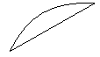 | 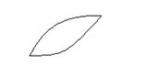
Шаг 5 | Шаг 6 | Шаг 7 | Шаг 8
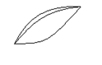 | 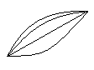 | 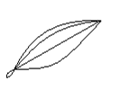 | 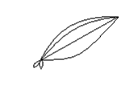
Шаг 9 | Шаг 10 | Шаг 11 | Шаг 12
 | 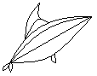
Шаг 13 | Шаг 14
- Сохраните получившееся изображение в своей папке под именем «Дельфин».

Задание 4. Оценка своей деятельности

- Откройте свою тетрадь и ответьте на следующие вопросы
- Что на сегодняшнем уроке я узнал(а) нового?
- Что понравилось в Практической работе?
- В чем возникли трудности, при выполнении данной работы?
- Оцени сложность Практической работы от 1 до 5, где 1- легкая работа, а 5- сложнейшая работа в мире. Свой ответ обоснуйте
- Запись в тетради показать учителю

Спасибо за работу. Ты большой молодец,
а это значит, что потраченное
тобой время было не зря ♥

Практическая работа «Создание графического информационного объекта»
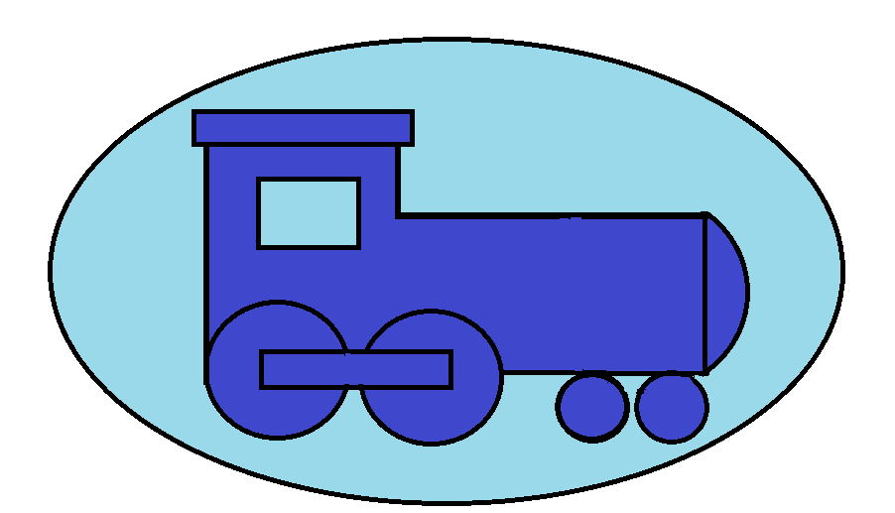
Задание 1. Создание эмблемы по примеру

- Откройте Paint
- С помощью раннее приобретенных навыков попробуйте повторить следующую эмблему в соответствии Таблицей 1

Таблица 1.
Шаг 1. | Шаг 2. | Шаг 3.
 | 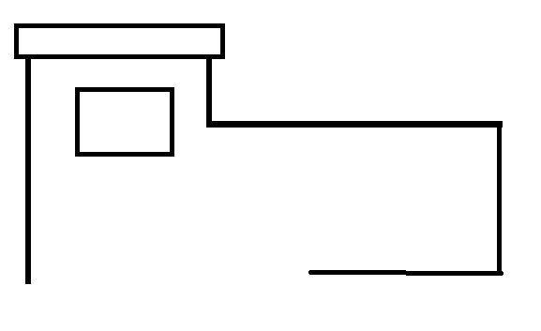 | 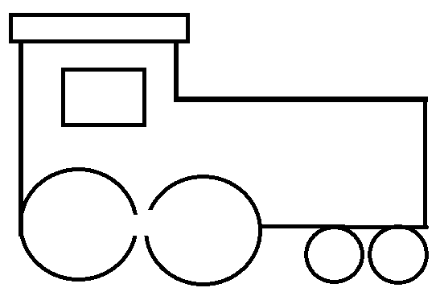
Шаг 4. | Шаг 5. | Шаг 6.
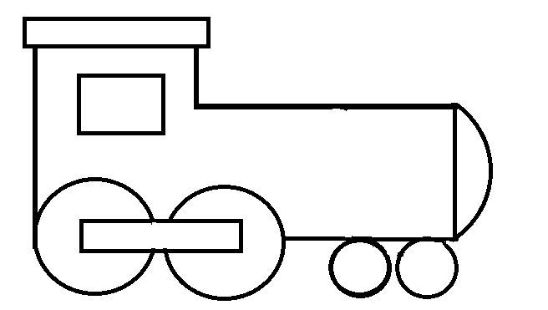 | 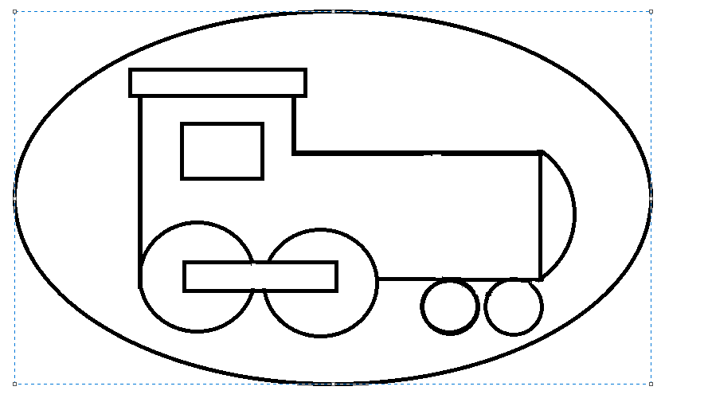

Задание 2. Создание своей эмблемы класса

- Зная, основные инструменты в Paint, создайте эмблему своего класса
- Представите свое творение классу, объясняя смысл вашей задумки

Задание 3. Оцени свою деятельность

- Откройте свою тетрадь и ответьте на следующие вопросы
- Что на сегодняшнем уроке я узнал(а) нового?
- Что понравилось в Практической работе?
- В чем возникли трудности, при выполнении данной работы?
- Оцени сложность Практической работы от 1 до 5, где 1- легкая работа, а 5- сложнейшая работа в мире. Свой ответ обоснуйте
- Запись в тетради показать учителю

Спасибо за работу. Ты большой молодец,
а это значит, что потраченное
тобой время было не зря ♥

Практическая работа «Поиск информации в сети Интернет»

Задание 1. Использование «» в поисковом синтаксисе

- Отройте браузер
- Используя «» в запросе найдите следующие:
- «Поезд мчится железной дорогой лихой»
- «Природа сочиняет что-то. На телеграфных проводах»
- «На всех, на всё — равнодушьем глаз, Которым конец — исконность.»
- Запишите авторов стихотворений в тетрадь и покажите учителю
- Проанализируйте и в тетради ответьте на следующий: «Что делает данный запрос?»

Задание 2. Использование * в поисковом синтаксисе

- Откройте браузер
- Используйте * в запросе и найдите следующие:
- На чужой * – роток не разевай
- * рубль бережет
- Не буди лихо, * оно тихо
- Запишите пропущенные слова в тетрадь и покажите учителя
- Проанализируйте данное задание и ответьте на следующий вопрос: «Где может пригодиться данный способ поиска?»

Задание 3. Использование различных символом при запросе

- Откройте браузер
- В языке запросов поискового сервера для обозначения логической операции «ИЛИ» используется символ «|», а для логической операции «И» - символ «&».
- Используя символы, напишите в тетради сколько запросов выходит на каждое выражение
- Поезда
- Поезда &Машины
- Машины
- Поезда | Машины
- Ответы сравните в классе

Задание 4. Оценка своей деятельности

- Откройте свою тетрадь и ответьте на следующие вопросы
- Что на сегодняшнем уроке я узнал(а) нового?
- Что понравилось в Практической работе?
- В чем возникли трудности, при выполнении данной работы?
- Оцени сложность Практической работы от 1 до 5, где 1- легкая работа, а 5- сложнейшая работа в мире. Свой ответ обоснуйте
- Запись в тетради показать учителю

Спасибо за работу. Ты большой молодец,
а это значит, что потраченное
тобой время было не зря ♥

Практическая работа «Текстовый редактор»
Задание 1. Ввод и замена символов
- Запустите текстовый редактор, установленный на вашем компьютере
- Введите с помощью клавиатуры следующий текст:
Профессия машиниста входит в список работ с вредными и тяжелыми условиями труда: онафизически и психологически сложная, связана с большими нагрузками, с длительным нахождением в замкнутом пространстве, с сильной вибрацией, с поездками в любое время дня и ночи, нервным перенапряжением. Именно поэтому здесь работают только мужчины.

Задание 2. Замените некоторые символы на нужную букву.
- Выделить фрагмент текста.
- Найти на панели инструментов «Правки», при нажатии откроется список, в котором нужно найти строку «Найти и заменить» при нажатии, откроется окно, в котором нужно поставить следующие значения такие же как на примере. Далее нажать на кнопку

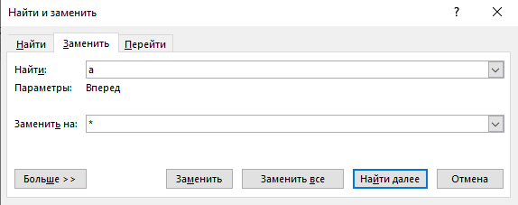

- Результат покажите учителю и сохранить работу на рабочем столе компьютера с названием Замена.docx.

Задание 3. Удаление фрагмента
- В текстовом редакторе откройте файл Удаление.docx

Дежурный по станции, машинист, учитель, помощник машиниста, проводник
Скорые, дальние, местные, пригородные, телефонный
Поезд, вагон, перрон, самолет, электричка, экспресс
Электровоз, рельс, стоп-кран, семафор, асфальт, мотовоз
Перегон, перелет, остановка, переезд, отправление, рейс

- В каждой группе найдите лишнее слово и удалите его, для этого выделите фрагмент и нажмите клавишу Delete
- Результат покажите учителю
Задание 4. Изменение свойств символов
- В текстовом редакторе откройте файл Замена.docxрасположенный на рабочем столе
- Дайте заголовок данному тексту «Профессия машинист»
- Выполните форматирование текста согласно следующему описанию
- Для заголовка задайте размер шрифта 16 пунктов, Times New Roman, цвет шрифта красный
- Для основной текст задайте размер 14 пунктов, Times New Roman, начертание- полужирное
- Выделите в тексте словосочетание «Профессия машинист» и задайте начертание курсив и размер шрифта 20 пунктов, Times New Roman и выделите цветом любым
- Сравните с результатом ниже
- Результат покажите учителю
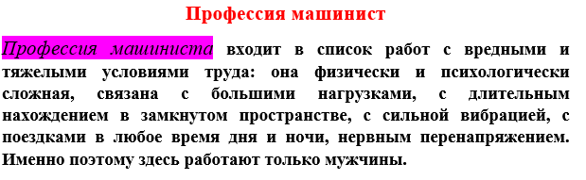
Задание 5. Индексы
- В текстовом процессоре создайте новый документ.
- Выберите тип шрифта Arial, размер шрифта 14, начертание курсив.
- Наберите следующий текст: Единицы измерения количества информации:

1 байт = 8 бит
1 Килобайт = 2¹º байт
1 Мегабайт = 2¹º Кбайт = 2²º байт
1 Гигабайт = 2¹º Мбайт = 2²º Кбайт = 2³º байт

Подсказка: с помощью специальной кнопки на панели инструментов, выглядит она так
- Результат покажите учителю (имя файла укажите Индексы).

Задание 6. Форматирование текста и абзаца
- Откройте файл Форматирование.docxи отформатируйте текст как это написано в тексте
Пример: полужирный, шрифт (20), шрифт(Arial) и так далее.
- Получившийся результат сравните с результатом ниже
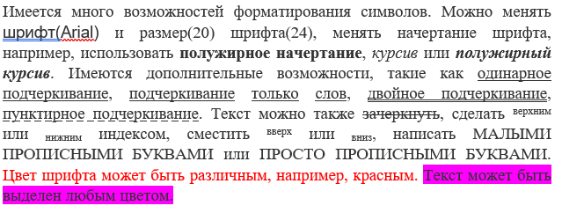
Задание 7. Работа со специальными символами
- В текстовом процессоре создайте новый документ.
- На панели инструментов найдите «Вставка», далее строку «Специальные символы», выбери нужный символ и добавь его в свой текст.
- Наберите следующий текст, содержащий символы, отсутствующие на клавиатуре:
2 × 3 = 6 → ↋ ↊ ≈ ∞ & ¶ @
- Результат покажите учителю и сохраните под любым именем

Задание 8. создание списка
- В текстовом редакторе создайте новый документ
- Создайте список «Классификация пассажирских вагонов» по представленной картинке
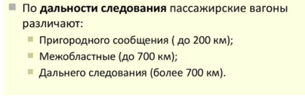
- Найдите на панели инструментов «Формат», найдите строку «Маркеры и нумерация» и выберете подходящий вид. Для того чтоб сменить нумерацию выберите другой вид нумерации
- Напечатайте текст
- Результат покажите учителю

Задание 9. Оценка своей деятельности
- Откройте свою тетрадь и ответьте на следующие вопросы
- Что на сегодняшнем уроке я узнал(а) нового?
- Что понравилось в Практической работе?
- В чем возникли трудности, при выполнении данной работы?
- Оцени сложность Практической работы от 1 до 5, где 1- легкая работа, а 5- сложнейшая работа в мире. Свой ответ обоснуйте
- Запись в тетради показать учителю

Спасибо за работу. Ты большой молодец,
а это значит, что потраченное
тобой время было не зря ♥

Практическая работа «Разработка, заполнение таблиц данными в MSWord»

Задание 1. Создание таблицы
- В текстовом редакторе создать следующую таблицу.
- «Вставка» → «Таблица» → «Вставить таблицу». Укажите 6 строк и 6 столбцов
- Создайте таблицу по образцу
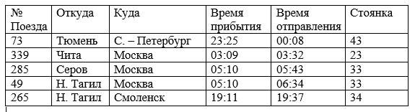
- Добавьте заголовок таблицы «Расписание поездов»
- Приведите текст в соответствие с приведенными ниже указаниями:
- Заголовок таблицы – шрифт Tahoma, размер 14; начертание -полужирный;
- Шапка таблицы – шрифт Tahoma, размер 12; начертание - полужирный
- Строки таблицы – шрифт Tahoma, размер 11; начертание – обычный.

Задание 2. Изменение дизайна таблицы
- Раскрасьте таблицу как вы хотите
- Нажмите на таблицу и на панели инструментов появиться вкладка «Конструктор таблиц»
- Выделите ячейку, которую хотите закрасить, найдите на панели инструмент «Заливка», выберите цвет
- Сравните таблицы одноклассников и выберите лучшую
Пример: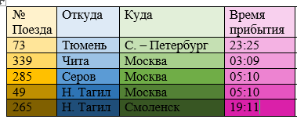

Задание 3 Оценка своей деятельности
- Откройте свою тетрадь и ответьте на следующие вопросы
- Что на сегодняшнем уроке я узнал(а) нового?
- Что понравилось в Практической работе?
- В чем возникли трудности, при выполнении данной работы?
- Оцени сложность Практической работы от 1 до 5, где 1- легкая работа, а 5- сложнейшая работа в мире. Свой ответ обоснуйте
- Запись в тетради показать учителю

Спасибо за работу. Ты большой молодец,
а это значит, что потраченное
тобой время было не зря ♥

Практическая работа «Формулы, используемые при эксплуатации поездов»

Задание 1. Алгоритм создания формул.
- Вставка → Символы → Уравнение → Вставить новое уравнение
$$y=\frac{x+5}{2}+ \frac{7x+9}{6}$$
- Главным инструментом в данном уравнение является дробь:
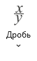
Задание 2. По примеру попробуйте создать следующие формулы:
1.$α≤5$
2.$β≠65$
3.$\left\{\begin{aligned}x+y=89 \\ x-y=78\end{aligned}\right.$
4.$\left\{\begin{aligned}\left|x\right|<1 \\ x^{2}>0.5\end{aligned}\right.$
5.$x^{2}+y^{3}+z^{4}$

Задание 3. Оцени свою деятельность
- Откройте свою тетрадь и ответьте на следующие вопросы
- Что на сегодняшнем уроке я узнал(а) нового?
- Что понравилось в Практической работе?
- В чем возникли трудности, при выполнении данной работы?
- Оцени сложность Практической работы от 1 до 5, где 1- легкая работа, а 5- сложнейшая работа в мире. Свой ответ обоснуйте
- Запись в тетради показать учителю

Спасибо за работу. Ты большой молодец,
а это значит, что потраченное
тобой время было не зря ♥

Практическая работа «Карты и схемы железных дорог»

Задание 1. Создание Карты мест Кирова, которые хотите посетить

- Зайдите на сайт https://yandex.ru/map-constructor/
- В этой строке вы можете найти нужную улицу или заведение
- С помощью инструмента соедините те места, которые хотите посетить
- В блоке слева заполните строки. Название вашего маршрута и немного расскажите о нем
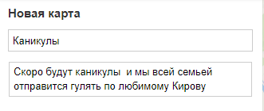
- Нажмите
- Далее отметьте «Распечатать», а потом «Скачать». Получившийся маршрут покажите учителю
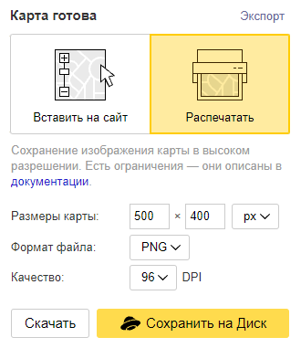

Задание 2. Создание схемы
- Создание Блок-схемы. Перейдите во вкладку «Вставка» и в группе «Иллюстрации» нажмите кнопку “SmartArt”.

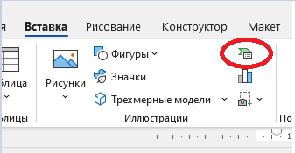
- Выберите тип схемы, как на примере, а затем выберет элементы, которые для этого будете использовать, и нажмите “ОК”.
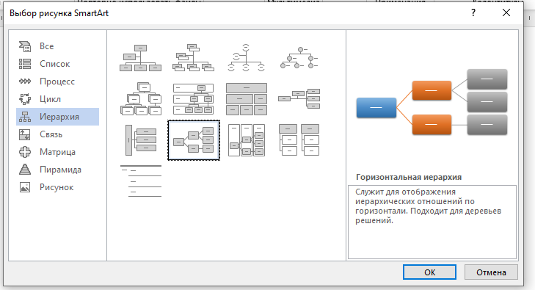
- Блок-схема появится в рабочей области документа. Вместе с добавившимися блоками схемы, на листе Ворд появится и окно для введения данных непосредственно в блок-схему. Из этого же окна вы можете увеличить количество выбранных блоков, просто нажимая “Enter” после заполнения последнего.
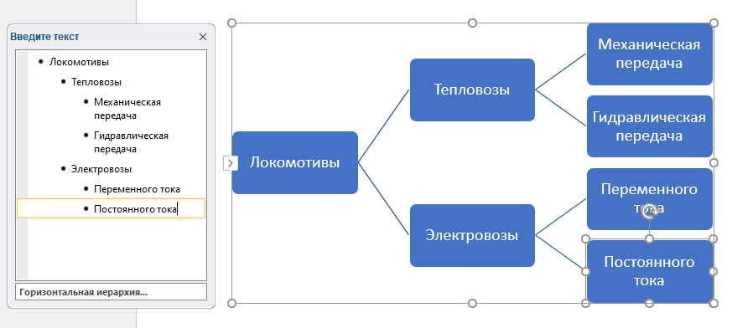
- На панели управления в разделе “Работа с рисунками SmartArt”, во вкладке “Конструктор” вы всегда можете изменить внешний вид созданной вами блок-схемы, например, ее цвет.
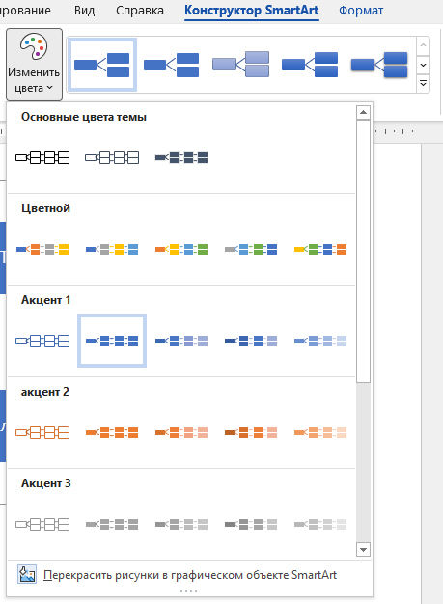

Задание 3. Решение задачи
- Рассмотрите пример решения задачи

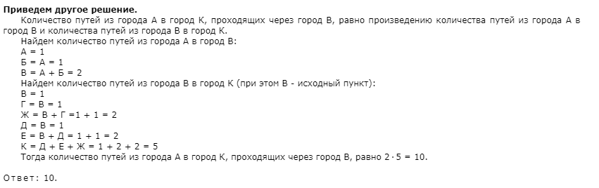
- Опираясь на пример, попробуйте самостоятельно решить задачу
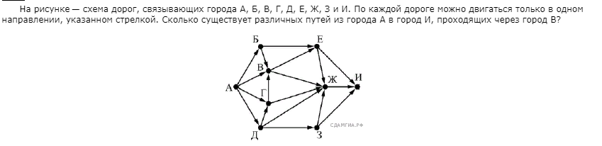
Задание 4. Оцени свою деятельность

- Откройте свою тетрадь и ответьте на следующие вопросы
- Что на сегодняшнем уроке я узнал(а) нового?
- Что понравилось в лабораторной работе?
- В чем возникли трудности, при выполнении данной работы?
- Оцени сложность лабораторной работы от 1 до 5, где 1- легкая работа, а 5- сложнейшая работа в мире. Свой ответ обоснуйте
- Запись в тетради показать учителю

Спасибо за работу. Ты большой молодец,
а это значит,что потраченное
тобой время было не зря ♥

Практическая работа «Мультимедийные технологии в профессиональной деятельности»

Задание 1. Разработка презентации.
- Запустите программу для создания презентации.
- Найдите вкладку «Вставка» далее «Вставить слайд», и выберете «Титульный слайд»
- Заполнение Титульного слайда:
- Вместо «Заголовок слайда» напишите тему презентации
Презентация на тему: «Правила поведения на железной дороге»
- «Подзаголовок слайда» заполните данными об авторе презентации и преподавателе, который будет проверять данную работу
- Примерно должно получиться так:
- Найдите вкладку «Вставка» далее «Вставить слайд», и выберете «Два объекта»
- Заполнение слайда «Два объекта»
- Вместо «Заголовок слайда» напишите «Правила поведения на железной дороге»
- В двух окошках «Текст Слайда» Вставите текст из файла «Правила»
- Скопированный текст из файла отформатируйте с помощью «Маркеров» (Главная → Абзац→)
- Примерно должно получиться так:
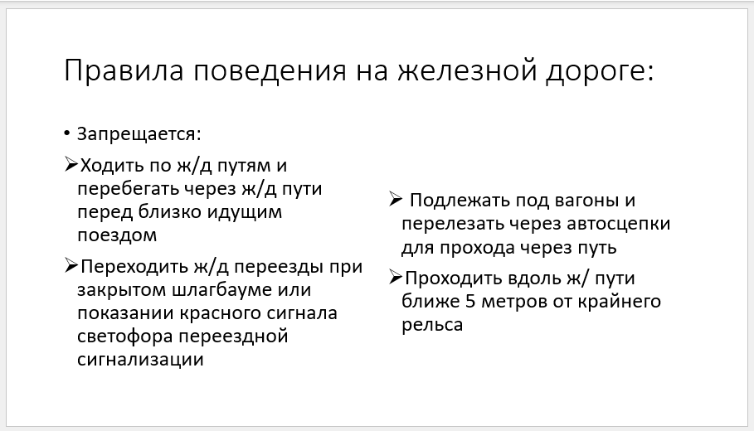
- Найдите вкладку «Вставка» далее «Вставить слайд», и выберете «Пустой слайд»
- Заполнение слайда «Пустой слайд»
- Вставьте картинку из файла «Правила» (Скопируйте картинку из файла с помощью правой кнопки мышки и таким же образов вставьте ее в презентацию)
- Добавьте текст «Спасибо за внимание»
- Должно получиться примерно так:

Задание 2. Работа с презентацией
- Выбрать тему для презентации. (Конструктор→Темы)
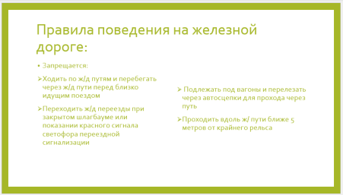
- Оформите слайд с теорией по следующему алгоритму:
- Вставка →Фигуры →Прямоугольник
- Раскрасьте текст по примеру: (Создать прямоугольник на текст →правой кнопкой мышки вызовите меню→ На задний план)
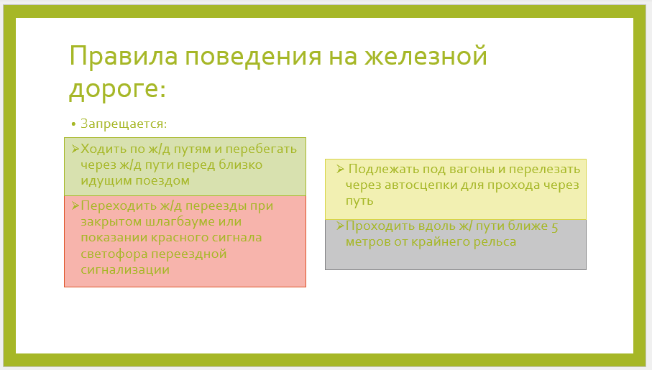
- Сохраните свою работу на рабочем столе, она нам понадобится на следую

Задание 3. Оцени свою деятельность
- Откройте свою тетрадь и ответьте на следующие вопросы
- Что на сегодняшнем уроке я узнал(а) нового?
- Что понравилось в Практической работе?
- В чем возникли трудности, при выполнении данной работы?
- Оцени сложность Практической работы от 1 до 5, где 1- легкая работа, а 5- сложнейшая работа в мире. Свой ответ обоснуйте
- Запись в тетради показать учителю

Спасибо за работу. Ты большой молодец,
а это значит, что потраченное
тобой время было не зря ♥

Практическая работа «Компьютерная презентация»

Задание 1. Добавление анимации
- Откройте ранее созданную презентацию на тему «Правила поведения на железной дороге»
- Выделите текст на первом слайде и примените анимацию «Вылет» (Анимация→Вылет)
- Таким же образом создайте анимацию для других слайдов по примеру
(Правила поведения на железной дороге:)– Анимация Появление
(Запрещается) –Анимация Выцветание
Все правила – Выделение →Вращение

Задание 2. Добавление переходов
- К каждому слайду примените переход Проявление (Переход→ Переход к этому слайду → Проявление)

Задание 3. Оживление картинки
- Нажмите на картинку и выберете следующие анимации по очереди:
Вход- Возникновение;
Выделение- Вращение;
Выделение – Изменение;
Выделение- Пульсация;
Пути перемещения -Петли;
Выход -Исчезновение
- Посмотрите, что у вас получилось, с помощью просмотра всей презентации (Слайд-шоу→ С начала)

Задание 4. Оцени свою деятельность
- Откройте свою тетрадь и ответьте на следующие вопросы
- Что на сегодняшнем уроке я узнал(а) нового?
- Что понравилось в Практической работе?
- В чем возникли трудности, при выполнении данной работы?
- Оцени сложность Практической работы от 1 до 5, где 1- легкая работа, а 5- сложнейшая работа в мире. Свой ответ обоснуйте
- Запись в тетради показать учителю

Спасибо за работу. Ты большой молодец,
а это значит, что потраченное
тобой время было не зря ♥

Практическая работа «Создание презентации «Информатика и ж/д транспорт»»

Задание 1. Создание своей презентации
- Первый слайд: Титульный лист с темой работы, ФИО автора и ФИО преподаватель
- Второй слайд: Разновидности поездов (Данный слайд должен включать в себя следующие виды поездов: Пассажирский, грузовой, хозяйственный, санитарный, броневые, воинские. К каждому виду вставьте картинку)
- Третий слайд: Создайте слайд «Спасибо за внимание», можно без картинки

Задание 2. Добавление эффектов
- Добавьте тему;
- Создайте переходы
- Добавьте анимацию к картинкам на втором слайде

Задание 3. Оцени свою деятельность
- Откройте свою тетрадь и ответьте на следующие вопросы
- Что на сегодняшнем уроке я узнал(а) нового?
- Что понравилось в Практической работе?
- В чем возникли трудности, при выполнении данной работы?
- Оцени сложность Практической работы от 1 до 5, где 1- легкая работа, а 5- сложнейшая работа в мире. Свой ответ обоснуйте
- Запись в тетради показать учителю

Спасибо за работу. Ты большой молодец,
а это значит, что потраченное
тобой время было не зря ♥

Практические работы. 8 класс

Тест по теме «Техника безопасности»
В данном тесте будут проверены основные знания в программе Word.
1.Пройдите тест по теме.
А) откройте браузер;
Б) в адресную строку введите или скопируйте ссылку: https://learningapps.org/watch?v=pijsugwhn21
2. После выполнения теста сделайте скриншот экрана кнопкой PrintScreen и вставьте в текстовый документ.
3. Сохраните документ под именем «Тест_ТБ_Фамилия_Имя_Класс»
Желаю успехов!

Практическая работа «Создание графического информационного объекта «Эмблема для ЖД транспорта»
Цель работы: научиться создавать графический информационный объект.
Ход работы:

ЗАДАНИЕ 1. Знакомство с графическим редактором.

Шаг 1. Откроем графический редактор Paint в меню «Пуск» либо при помощи поисковика.

Шаг 2. Изучите меню программы, посмотрите, что делает каждый инструмент.

Шаг 3. После этого очистите свой холст следующим образом:
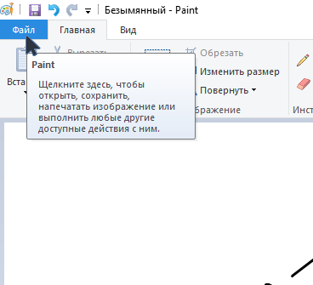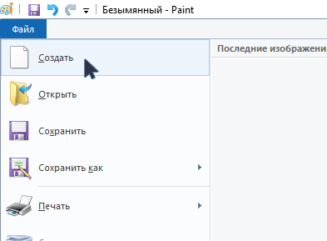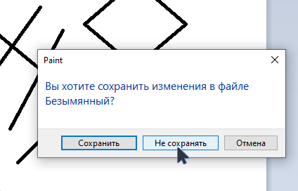

ЗАДАНИЕ 2. Тренировка.
Для тренировки нарисуем светофор:
 |  | 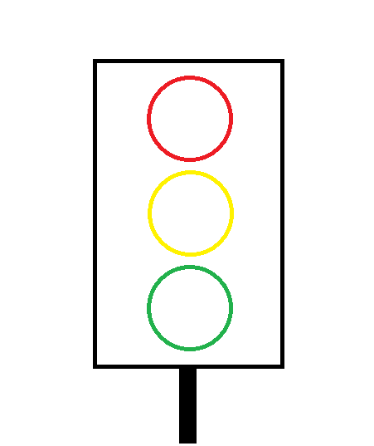 | 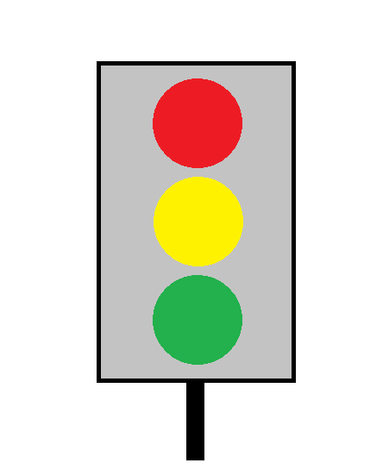

В данном примере были использованы такие фигуры как «Овал» и «Прямоугольник», а также инструмент «Заливка»
ЗАДАНИЕ 3. Создание своей эмблемы.
Приступим к созданию похожей эмблемы:
Чтобы создать такое же кольцо, нужно для начала нарисовать 2 окружности разного диаметра и поместить одну в другую.
Но может быть так, что получается только овал, а не ровная окружность. Чтобы это исправить, нужно рисовать окружность с зажатой клавишей Shift.
Затем, когда вы всё подставите, воспользуйтесь инструментом «Заливка», чтобы залить полость между окружностями.
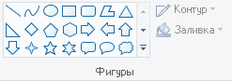
Далее, чтобы вставлять разнообразные фигуры, есть специальное меню «Фигуры».
В показанном примере были использованы такие фигуры как «Прямая линия», «Овал», «Скруглённый прямоугольник», «Прямоугольник», а также «Кривая линия».
Также, для добавления текста, найдите соответствующую кнопку в разделе «Инструменты» Затем пишете свой текст и редактируйте его как в Word.
Также вы можете пофантазировать и добавлять своих деталей при помощи разнообразных фигур.

Тест по теме «Paint»
В данном тесте будут проверены основные знания в программе Paint.
Цель работы: проверить знания основ в Paint.
1.Пройдите тест по теме.
А) откройте браузер;
Б) в адресную строку
введите или скопируйте ссылку: https://learningapps.org/watch?v=p6otkf54t21
2. После выполнения теста сделайте скриншот экрана кнопкой PrintScreenи вставьте в текстовый документ.
3. Сохраните документ под именем «Тест_Paint_Фамилия_Имя_Класс»
Желаю успехов!

Практическая работа «Создание текстовых объектов в Ж/Д сфере»
Текстовые объекты это: текст, схема, таблица.
Цель работы: создать текстовый объект на Ж/Д тему.
Ход работы:
- Создайте объект «Текст» по образцу:
Правила поведения на железнодорожном транспорте:
- при приближении поезда не выходите за предупреждающую полосу на платформе до полной остановки поезда
- посадку (высадку) в вагоны производите только после полной остановки поезда, со стороны перрона или посадочной платформы
- при приближении поезда детей держите за руки или на руках. Не оставляйте их без присмотра на посадочных платформах и в вагонах
- не оставляйте без внимания случаи нарушения правил поведения несовершеннолетних детей на территории железнодорожного транспорта
- переходите железнодорожные пути только в установленных местах, убедившись в отсутствии движущегося поезда, локомотива или вагонов
- не подлезайте под вагонами
Примечание: чтобы добавить такие маркеры, воспользуйтесь одноимённым инструментом в разделе «Абзац»
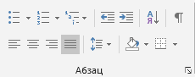
- Создайте объект «таблица» по образцу:
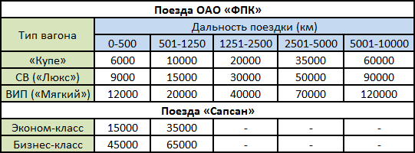
Примечание: вставка таблицы находится во вкладке «Вставка»

- Создайте объект «Схема» по образцу:

Примечание: используйте встроенный поисковик Word. Введите в поисковую строку SmartArtи нажмите «Вставить графический элемент SmartArt»:
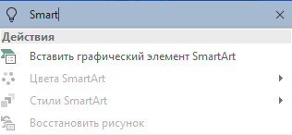
В открывшемся окне найдите «Организационная диаграмма»:
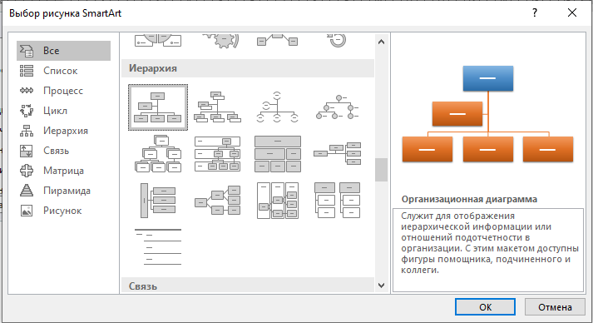

- Создайте объект «Рисунок» по образцу:
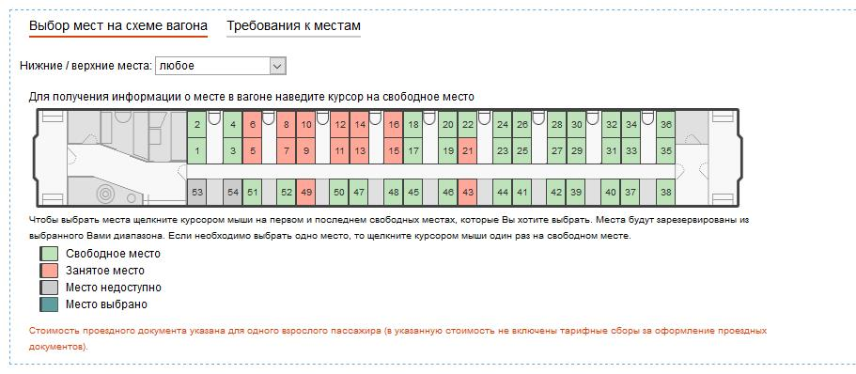

Практическая работа «Программное обеспечение компьютера. Программное обеспечение, применяемое в эксплуатационной деятельности на железнодорожном транспорте»
Задание.
- Создайте и заполните таблицы в файле «Таблицы» как указано на скриншоте.
По завершении заполнения, покажите результат учителю и приступайте следующему этапу.
- Отметьте плюсами напротив каждой ситуации, какие средства в ней использовались.
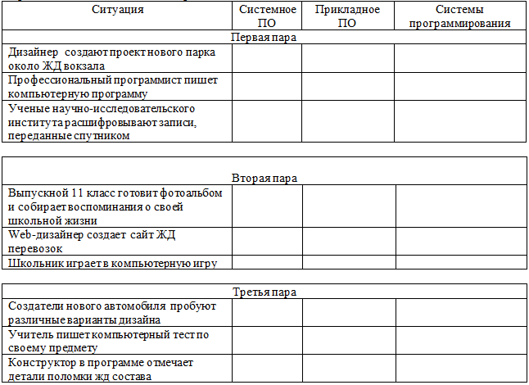

Практическая работа «Обработка текстового информационного объекта "История железнодорожного транспорта»
Цель работы: научиться обрабатывать текстовые информационные объекты.
Ход работы:
Задание.
- Откройте новый документ
- Копируем весь текст из приложения в свой документ (Пользуемся горячими клавишами CTRL+A (выделение всего текста), CTRL+С (копировать), CTRL+V (вставить))
- Настраиваем Поля – по 1 см. Чтобы настроить поля следуйте пути: Макет – Поля – Настраиваемые поля:
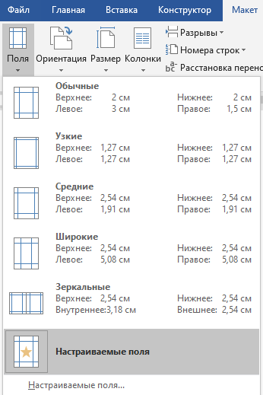
- У всего текста:
- Красная строка 1,25 (раздел «Абзац» - (находится в нижнем правом углу меню раздела) – в открывшемся окне раздел «Отступ» – первая строка)
- Интервал – Одинарный, после 6пт (аналогично первому пункту 4 шага)
- Выравнивание текста – по ширине страницы
- Шрифт - Times New Roman, Размер 12

- Заголовок – стиль заголовок 1
- Слова «Железнодорожный транспорт» выделить жирным
- В местах, где стоит символ ↵ нужно начать новый абзац. Чтобы проще было находить данный значок, скопируйте его и сочетанием клавиш CTRL+F вызовите меню поиска по символам или словам.
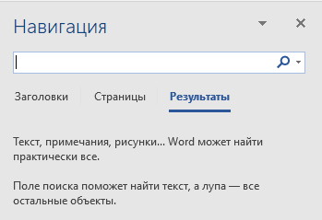
- Измените цвет шрифта в цвета радуги. Один абзац – один цвет
- Первый абзац возьмите в рамку (раздел абзац «Абзац», кнопка «Границы»)
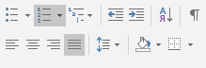
- Картинки и подписи к ним расположите по центру.
- В конце текста добавьте таблицу (2 столбца, 4 строчки). Первый столбик – год, Второй – изобретение/событие (вкладка «Вставка» - кнопка «Таблица» - «Вставить таблицу…»)
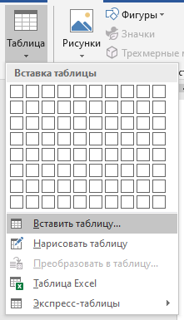
- Заполните таблицу информацией из текста.
- Добавьте еще 5 строчек. Заполните их информацией (Курсор в последнюю строчку – ПКМ – Вставить строки снизу)
- Добавьте первую строчку, напишите в ней название столбцов. (Курсор в 1 строчку таблицы – Макет – Вставить сверху)
- Добавьте к таблице заголовок
- *Оформите таблицу по своему усмотрению (Цветом, шрифтом, выравниванием)
- *Добавьте в текст картинки современных ЖД дорог (найдите в сети Интернет) с подписями
- Сохраните работу под названием «Обработка_текста_Фамилия_Имя»

Практическая работа «Создание сложного текстового информационного объекта ЖД системы стран мира»
Цель работы: научиться создавать сложные текстовые информационные объекты.
Ход работы:
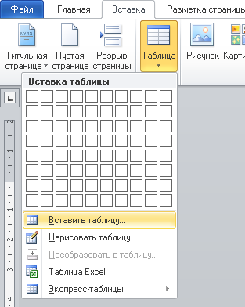
Шаг 1. Создайте текстовый документ и перепишите текст из образца (Шрифт TimesNewRoman, размер шрифта у заголовка 16 пт, остальной текст – 14 пт).

Шаг 2. Добавление таблицы. Чтобы создать таблицу, перейдите во вкладку «Вставка», затем разверните кнопку «Таблица» и выберите «Вставить таблицу».

В открывшемся окне поставьте настройки: Число столбцов -5, Число строк -7 и нажмите «ОК»:

Заполните появившуюся таблицу информацией из образца.

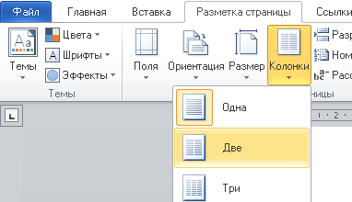
Шаг 3. Напишите список стран, приведённых в таблице. Сделайте его в виде 2 колонок.
Чтобы это сделать, перейдите во вкладку «Разметка страницы», «Колонки», выберите «Две»:

Шаг 4. Добавьте картинки в текст, а в список – логотипы, соответствующие стране. Картинки можно взять из образца.

Шаг 5. На второй странице вставьте информацию о ЖД станции любой страны, на ваш выбор, и оформите, как считаете нужным.

По завершении работы, покажите получившийся документ учителю!

Практическая работа «Форматирование текстового информационного объекта»
Цель работы: освоить навыки форматирования готовой статьи.
Ход работы:

Шаг 1. Открыть файл «Статья для форматирования».

Шаг 2. Приступим к форматированию. Первым делом поменяем шрифт во всей статье на TimesNewRoman: выделяем весь текст при помощи сочетания клавиш Ctrl+Aи меняем шрифт. Так же поступаем и с размером шрифта, нам нужен 14й.

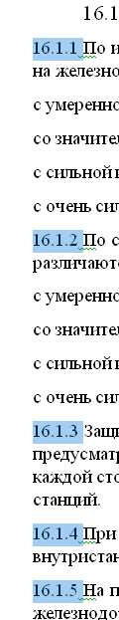
Шаг 3. Далее, выделим заголовок в статье. «16 Защита железнодорожного пути» размер 18пт выравнивание по центру. «16.1 Защита железнодорожного пути от снежных заносов» размер 16пт выравнивание такое же.

Шаг 4. Также выделим пункты. Выделяем номера пунктов и делаем их полужирными.
Примечание: чтобы выделить текст подобным образом, выделяйте текст с нажатой клавишей Ctrl. Таким образом вы ускорите процесс.

Шаг 5.
Выделить маркерами следующие фрагменты статьи: 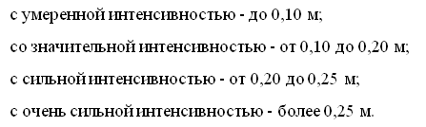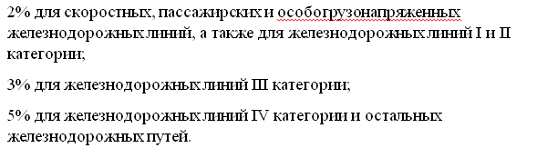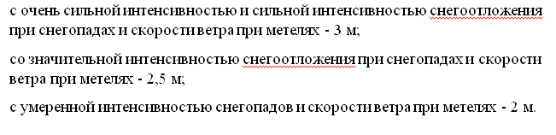
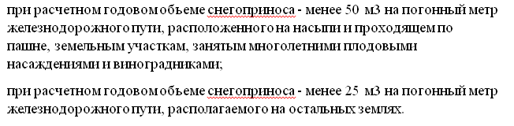
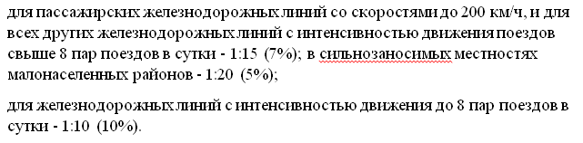
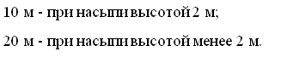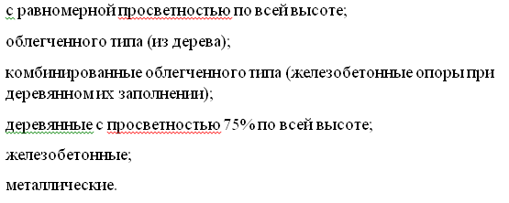

Примечание: выделите все приведённые фрагменты при помощи способа, описанного в предыдущем шаге, и нажмите на выделенную кнопку в разделе «Абзац»
Шаг 6.
Пройдитесь по тексту статьи, проверьте его на наличие величин, написанных в неверной форме, то есть не м³, а м3. Исправьте данные неточности. Так происходит, когда текст копируется с разных сайтов или pdf-файлов.
Примечание: чтобы это исправить, обратите внимание на панель «Шрифт».
Шаг 7.
В пункте 16.1.29 найдите примечание и оформите его в таком виде: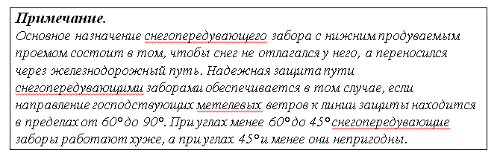
Примечание: выделите нужный текст в статье, в панели «Абзац» найдите меню с границами и нажмите «внешние границы»:
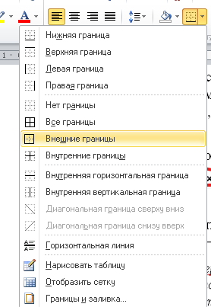
Также текст в данном фрагменте выделен курсивом.
Готово, текст отформатирован!

Практическая работа «Обработка текстового информационного объекта «Железная дорога»
Цель работы: научиться обрабатывать текстовый информационный объект.
Ход работы:
Откройте файл «Статья для обработки». В нём представлена статья, просто скопированная с сайта Wikipedia. Наша задача отформатировать его и сделать более приятным визуально.
Шаг 1.
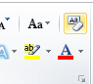
Выделив весь текст статьи (Ctrl+A), очистите формат соответствующей кнопкой в разделе «Шрифт» Таким образом, мы сделаем текст одного шрифта.

Далее, снова выделите весь тексти сделайте его чёрного цвета, также уберите подчёркивание, щёлкнув дважды на соответствующую кнопку в разделе «Шрифт». Поменяйте шрифт на TimesNewRomanи сделайте его размером 14 пт.
Междустрочный интервал должен быть одинарный.
Шаг 2.
В тексте есть ссылки типа «[1]». Их нужно убрать. Пройдитесь по всему тексту и удалите их.
Шаг 3.
Создайте «Красные строки» в начале каждого абзаца.
Шаг 4.
Оформите приведённую в конце статистику по длинам железных дорог некоторых стран в виде таблицы.
Шаг 5.
Вставленные на второй странице картинки встройте в текст при помощи «Обтекания текстом».
Отлично, теперь статья выглядит куда лучше! Покажи результат учителю.

Тест по теме «Текстовый редактор»
В данном тесте будут проверены основные знания в программе Word.
Цель работы: проверить знания основ в MSWord.
1.Пройдите тест по теме.
А) откройте браузер;
Б) в адресную строку
введите или скопируйте ссылку: https://learningapps.org/watch?v=pyymu9g5n21
2. После выполнения теста сделайте скриншот экрана кнопкой PrintScreenи вставьте в текстовый документ.
3. Сохраните документ под именем «Тест_Word_Фамилия_Имя_Класс»
Желаю успехов!

Создание презентации «Железнодорожный общественный транспорт»
Цель работы: научиться создавать презентации.
Ход работы:

Шаг 1. Дизайн слайдов. Для начала выберем вид наших слайдов. Для этого найдём вкладку «ДИЗАЙН» на верхней панели:
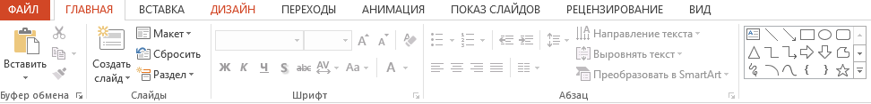
Выберите понравившийся вам дизайн.

Шаг 2. Заполнение слайдов информацией. Заполните первый слайд подобным образом:

Далее, чтобы создать новые слайды, во вкладке «ГЛАВНАЯ» найдём кнопку создать слайд и нажмём «Заголовок и объект»:
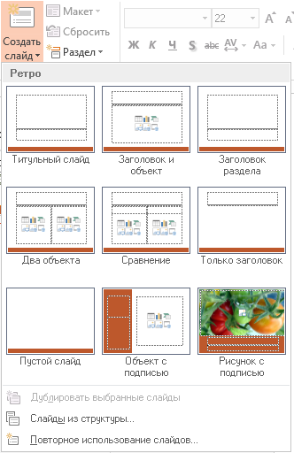
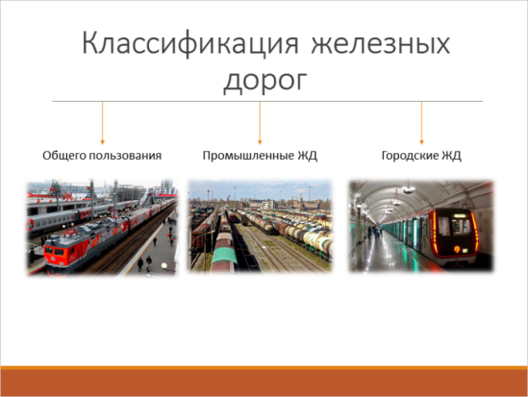
Данный слайд посвятим классификации железных дорог. Оформим его таким образом:
Некоторые пояснения: так как слайд только с заголовком, то писать текст можно только там. Чтобы добавлять надписи, существует соответствующий инструмент. Он находится во вкладке «ВСТАВКА» в разделе «Текст»:
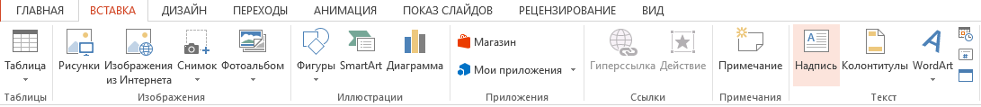
Также, в этой же вкладке есть инструмент «Фигуры» в разделе «Иллюстрации». При помощи него на слайд добавлены стрелочки.
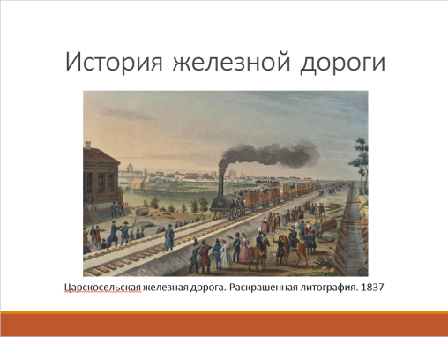
Ещё на слайды желательно добавлять много изображений, чтобы презентация была более насыщенной и интересной, а текста должно быть как можно меньше.

При помощи вышеописанной информации, создадим третий слайд. Посвятим его истории ЖД:
ЗАДАНИЕ ДЛЯ САМОСТОЯТЕЛЬНОЙ РАБОТЫ.

Используя полученные знания, добавьте ещё несколько слайдов (3-4 слайда) и заполните их.
Важно! Информация на них должна идти по смыслу. Представьте, что вы сейчас готовитесь к выступлению с докладом перед одноклассниками и подкрепляете его текст презентацией.

Шаг 3. Добавление анимации. Также, чтобы добавить разнообразия в презентацию можно добавлять анимации появления какого-либо объекта, его исчезновения, перехода слайдов и т.д.
- Давайте создадим анимации переходов для всех слайдов, кроме первого.
- С зажатой клавишей «Shift» выделим все слайды, кроме первого.
- Затем, во вкладке «ПЕРЕХОДЫ» выбираем понравившийся переход. В моём случае это переход «Сдвиг».
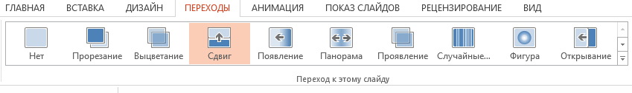
Отлично! Теперь на выделенных слайдах есть переход. Проверить это можно при помощи кнопки «Начать с начала»:

- Давайте анимируем некоторые объекты.
- На втором слайде, с зажатой клавишей «Shift»выделим объекты следующим образом:
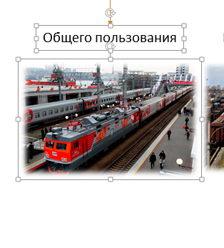
- Добавим на них анимацию появления через вкладку «АНИМАЦИИ»:
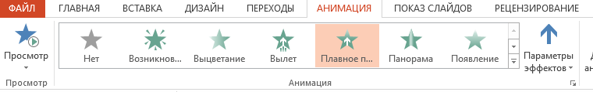
- Аналогично сделайте и для оставшихся объектов (Промышленные ЖД и Городские ЖД).

ЗАДАНИЕ.
В слайдах, придуманных вами, подумайте, куда можно было бы добавить анимации, и сделайте это.
Важно! Анимации в презентации должно быть в меру. Не нужно анимировать каждый объект на слайде!

Отлично! Вы завершили работу с презентацией.

В ходе данной работы мы научились:
- Создавать слайды, оформлять их;
- Заполнять слайды информацией, добавлять разнообразные рисунки и изображения;
- Работать с анимацией перехода между слайдами;
- Работать с анимацией отдельных объектов на слайде.

Тест по теме «Компьютерные презентации»
В данном тесте будут проверены основные знания в программе PowerPoint.
Цель работы: проверить знания основ в MSPowerPoint.
1.Пройдите тест по теме.
А) откройте браузер;
Б) в адресную строку
введите или скопируйте ссылку: https://learningapps.org/watch?v=pkd2pbe5a21
2. После выполнения теста сделайте скриншот экрана кнопкой PrintScreenи вставьте в текстовый документ.
3. Сохраните документ под именем «Тест_PowerPoint_Фамилия_Имя_Класс»
Желаю успехов!

Практические работы. 9 класс

Практическая работа «Техника безопасности в кабинете информатики».
- Повторите правила
Общее положения:
- К работе в компьютерном классе допускаются лица, прошедшие данную инструкцию по технике безопасности и правилам поведения, медицинский осмотр и не имеющие противопоказаний по состоянию здоровья;
- Работа учащихся в компьютерном классе разрешается только в присутствии преподавателя;
- Во время занятий посторонние лица могут находиться в классе только с разрешения преподавателя;
- Во время перемен между уроками проводится обязательное проветривание компьютерного кабинета с обязательным выходом учащихся из класса;
- Помните, что каждый учащийся в ответе за состояние своего рабочего места и сохранность размещенного на нем оборудования.

Перед началом работы необходимо:
- Убедиться в отсутствии видимых повреждений на рабочем месте;
- Разместить на столе тетради, учебные пособия так, чтобы они не мешали работе на компьютере;
- Принять правильною рабочую позу;
- Посмотреть на индикатор монитора и системного блока и определить, включён или выключен компьютер. Переместите мышь, если компьютер находится в энергосберегающем состоянии или включить монитор, если он был выключен.

При работе в компьютерном классе категорически запрещается:
- Находиться в классе в верхней или во влажной одежде;
- Класть одежду и сумки на столы;
- Находиться в классе с напитками и едой;
- Располагаться сбоку или сзади от включенного монитора;
- Присоединять или отсоединять кабели, трогать разъемы, провода и розетки;
- Передвигать компьютеры и мониторы;
- Открывать системный блок;
- Прикасаться к экрану монитора;
- Включать и выключать компьютеры самостоятельно;
- Пытаться самостоятельно устранять неисправности в работе аппаратуры;
- Перекрывать вентиляционные отверстия на системном блоке и мониторе;
- Ударять по клавиатуре, бесцельно нажимать на клавиши;
- Класть книги, тетради и другие вещи на клавиатуру, монитор и системный блок;
- Удалять и перемещать чужие файлы;
- Использовать дискеты, СD-,DVD-диски, USBфлэш-диски без разрешения учителя. Если такое разрешение получено, то перед работой необходимо проверить их на ВИРУС с помощью антивирусных программ;
- Приносить и запускать компьютерные игры;
- Работать при плохом самочувствии;
- Вставать без разрешения преподавателя со своих мест, когда входят посетители;
- Мешать работе других учащихся и преподавателя.

Находясь в компьютерном классе, учащиеся обязаны:
- Соблюдать тишину и порядок;
- Выполнять требования преподавателя;
- Находясь в сети работать только под своим именем и паролем;
- Соблюдать режим работы (согласно п. 9.4.2. Санитарных правил и норм);
- При появлении рези в глазах, резком ухудшении видимости, невозможности сфокусировать взгляд или навести его на резкость, появления боли в пальцах и кистях рук, усиления сердцебиения немедленно покинуть рабочее место, сообщить о происшедшем преподавателю и обратиться к врачу;
- После окончания работы завершить все активные программы и корректно выключить компьютер;
- Оставить рабочее место чистым, в определенном порядке, принятом в кабинете информатики.

Работая за компьютером, необходимо соблюдать правила:
- Расстояние от экрана до глаз – 50–70 см (расстояние вытянутой руки);
- Вертикально прямая спина;
- Плечи опущены и расслаблены;
- Локти, запястья и кисти рук на одном уровне;
- Локтевые, тазобедренные, коленные, голеностопные суставы под прямым углом.
- Требования безопасности в аварийных ситуациях:
- При появлении программных ошибок или сбоях оборудования учащийся должен немедленно обратиться к преподавателю;
- При появлении запаха гари, необычного звука немедленно прекратить работу, и сообщить преподавателю.

2. Пройдите тест
https://wordwall.net/play/23367/729/870
3. Результат покажите учителю

Практическая работа «Формулы, используемые при эксплуатации поездов».
- Познакомиться с формулами, которыми пользуются при эксплуатации поездов.
Расчет массы состава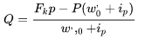
Проверка массы состава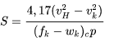
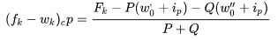
Проверка массы состава по длине приёма-отправочных путей станции
4-х-осных:
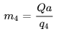
8-х-осных :
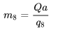
Общая длина поезда
Сила тяги 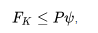
Сопротивление движению 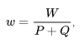
Тормозная сила
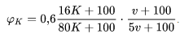
Расчёт веса состава 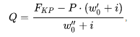
Определение максимально допустимой скорости по расчетному тормозному нажатию в зависимости от величины уклона
- Для создания формул, откройте текстовый редактор Word.
- Потом выберите вкладку Вставка и найдите раздел Символы, и выберите вкладку Вставить новое уравнение.
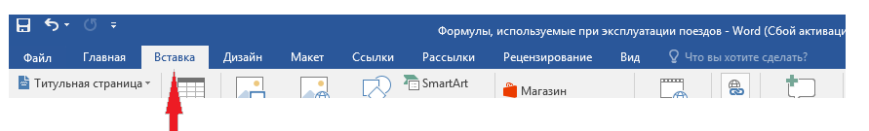
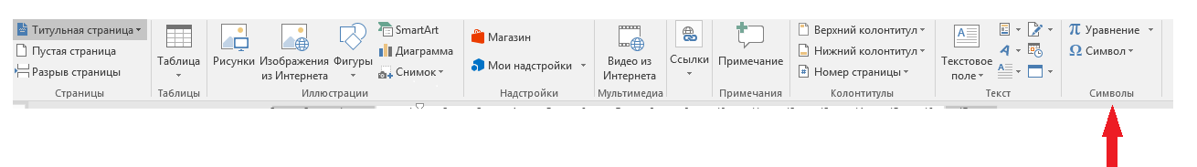
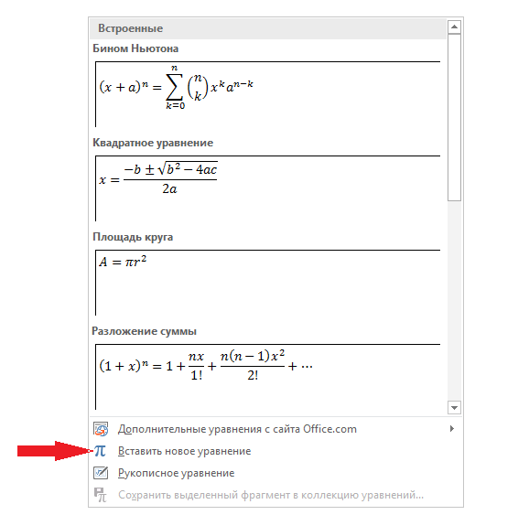
И после этого должна появиться такая раскладка

Пример создание формулы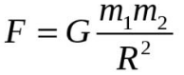
F$=G\frac{m_{1}m_{2}}{R^{2}}$– Закон всемирного тяготения
Задание.
Создать формулы в текстовом редакторе Word, которые используются при эксплуатации поездов, указать их название, как указано в примере

Практическая работа «Разработка графа структуры ОАО РЖД, сети железных дорог».
- Для выполнения работы откройте графический редакторPowerPoint.
- Введите заголовок первого слайда.
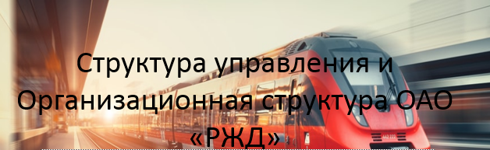
- Далее создайте слайд с названием «Структура управления ОАО «РЖД»».
- После того как вы озаглавили слайд, вам нужно сделать изобразить схему структуры, как показано на примере (прямоугольники обязательно должна быть цветными).
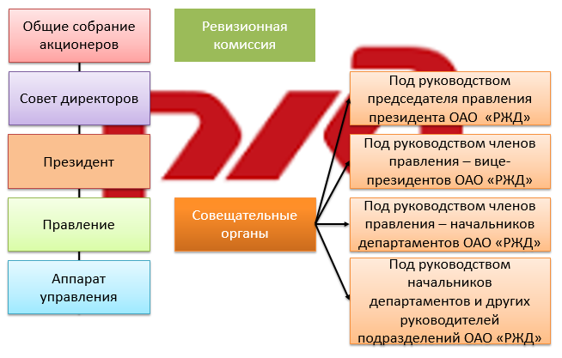
- После работы над схемой на втором слайде, перейдите на новый слайд с названием «Организационная структура ОАО «РЖД»».
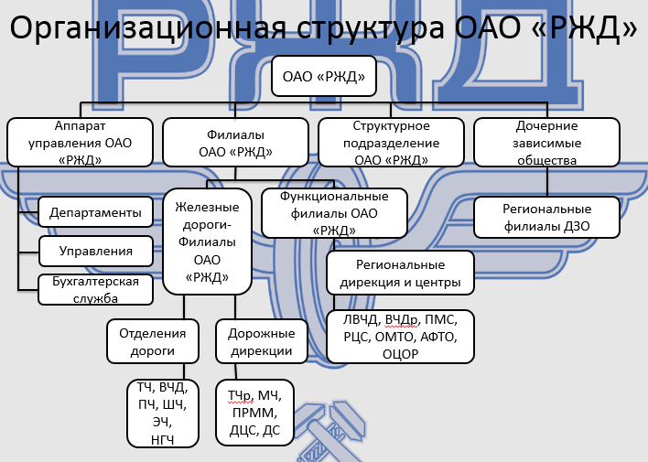
Примечание: фон слайдов должен быть обязательно.

Практическая работа «Карты и схемы железных дорог России».
- Для выполнения работы откройте редактор Paint.
- Потом возьмите скопируйте картинку, которая находиться внизу, она пригодиться вам для создания железнодорожных путей Кировской области.
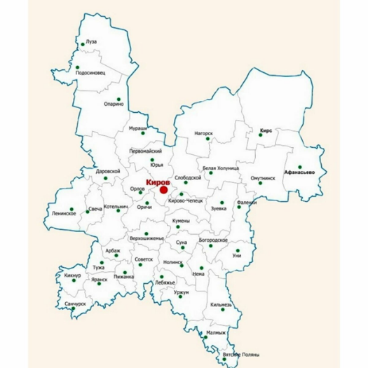
- Далее перейдя по ссылке, вы сможете рассмотреть расположение железнодорожных путей в Кировской области https://www.kirovreg.ru/econom/roads/roads.jpg.
- Чтоб у вас пути были ровными, делайте их с помощью линии во вкладке инструменты.
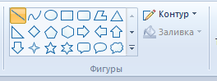
ПРИМЕЧАНИЕ: Пути должны быть разного цвета.
В итоге у вас должно получиться примерно такая карта.

Практическая работа «Таблицы тарифных расстояний между транзитными пунктами».
- Для выполнения работы откройте текстовый редакторWord.
- Во вкладке Вставка найдите раздел Таблицы и выберите Нарисовать таблицу. С помощью инструмента Карандаш создайте заготовку таблицы.
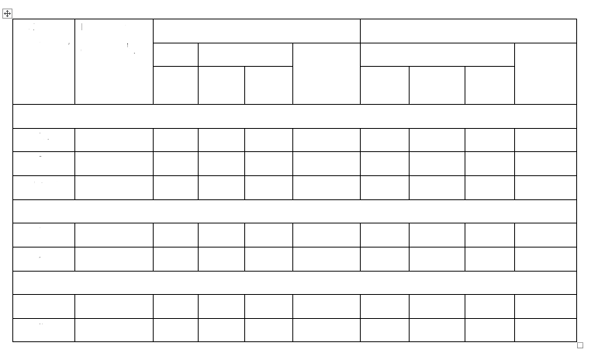
- После создание таблицы, вам нужно сделать все ее границы жирными.

- Далее подписать столбцы, как показана на рисунке.
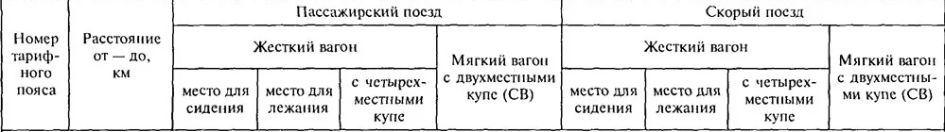
- Внести информацию
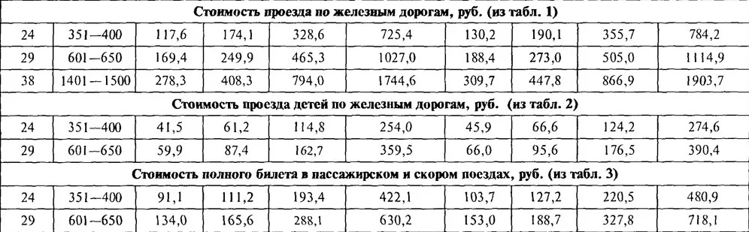
- Отформатировать данные по образцу.
- После заполнения таблицы, вам нужно залить цветом маршруты. Если маршруты повторяются заливаем одним цветом.
688
- В конце работы у вас должна получиться вот такая таблица.
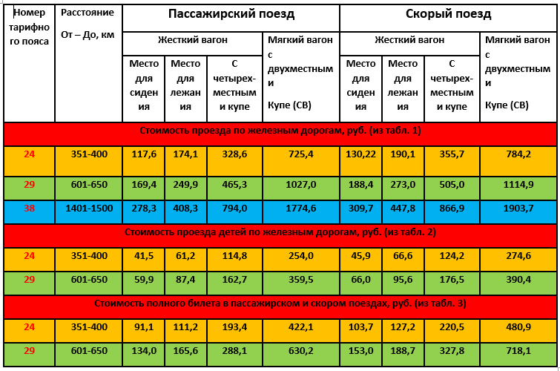

Практическая работа «Работа с формулами для расчета стоимости поездки на поезде».
- Для выполнения работы, откройте программу Excel. И сделайте такую же таблицу.
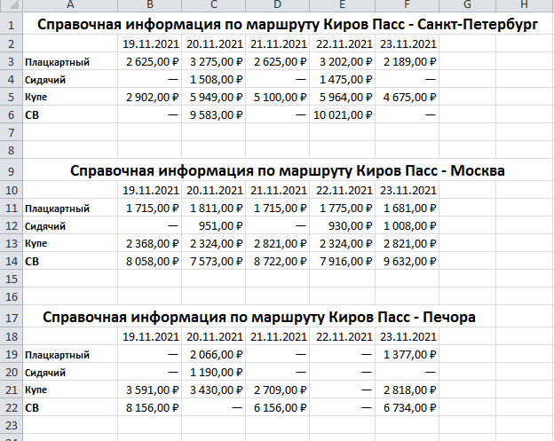
- Формат Даты должна быть Кратким, а Цена должна быть в денежном формате. Сделать это можно на вкладке Главная, в разделе Число.
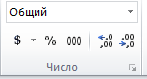

Задача 1.
Рассчитать сумму поездки если в Москву поехала 9 человек, из 4 в плацкарте 3 в купе и 2 в сидячем, отправление 20.11.2021. Нужно написать формулу в клетке K2. Формат полученной суммы должен быть денежный.
Задача 2.
Из каждого маршрута найти дорогой билет, с помощью диапазона и формулы и написать ответы в диапазон K3:M3 и в порядке возрастания.

Задача 3.
Найдите разницу сумм между людьми, которые поехали в Печору 20.11.2021. и в Санкт-Петербург 21.11.2021. Если в Печору поехало 223 человека поехало в плацкарте, в сидячем 137, а в купе 97. А в Санкт-Петербург, в купе поехало 148 человек, при этом 16 человек купили купе полностью, и в плацкарте поехало 157. Ответ написать в клетку K4. Формат разности в денежном формате.

Практическая работа «Структура записи графика движения поездов».
- Для выполнения работы откройте программу Excel, и постройте таблицу, начиная с диапазона A11:G46.
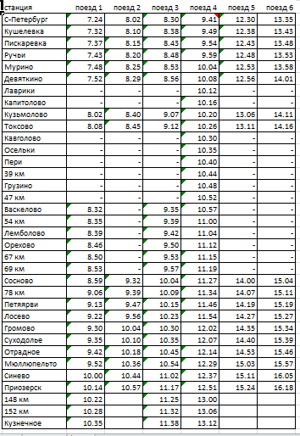
- В клетке A3, вы должны сделать список станций, в котором можно выбрать одну из станций. Для этого вы заходите вкладку Данные в раздел Работа с данными и выбирайте Проверка данных.
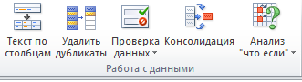
- Потом выставляйте следующие настройки.
  - 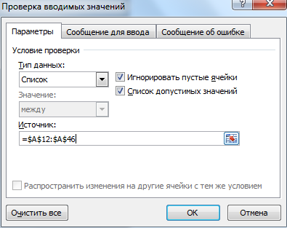
  - 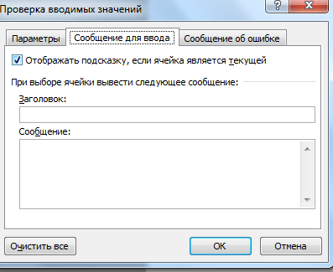с.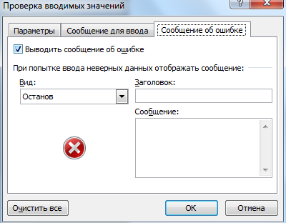
- Потом в клетке A5 делаем то же самое. только номер поезда.
- Чтоб в клетке C7 отображалось порядковый номер станции нам нужно вбить формулу (=ПОИСКПОЗ(A3;A12:A46;0))
- И в клетке E7 ( =ПОИСКПОЗ(A5;B11:G11;0) ), это для того что бы мы видели какой поезд мы выбираем.
- И последние в клетке D9 вставьте эту формулу (=ИНДЕКС($B$12:$G$46;$C$7;$E$7))
- Потом клетки A1:J47 закрашивайте в любой для вас цвет.
В конце работы у вас должно получиться вот такой результат
